**Présentation du programme de formation**





**Jour 1 :**

**Victoria Sule *(Educatrice PJJ/ Zoopédagogue)* et Yvon Rontard *(Directeur CEF de Savigny-sur-Orge)***

**9h00-12h30**

**« Entrez dans l’univers de la Zoopédagogie »**

* Présentation de la Protection Judiciaire et de la Jeunesse et ses structures
* Problématiques des adolescents sous-main de justice
* Présentation de l’animal dans le bienêtre de l’Homme : La médiation animale
* Quelle différence entre la Zoothérapie et la Zoopédagogie ?
* Comment est née la Zoopédagogie
* Présentation succincte du programme de Zoopédagogie
* Philosophie et grands principes de la Zoopédagogie
* Pourquoi la Zoopédagogie auprès d’enfants/adolescents ?
* La Zoopédagogie auprès des adultes
* Quels sont les bienfaits de la Zoopédagogie ?
* Quelle est le rôle du Zoopédagogue ?
* Qui peut être Zoopédagogue ?

**14h00-17h30**

**Victoria**

**Faire l’expérience de ses émotions**

* Quel créatif êtes-vous ?
* Outil O.O.O
* Outil valse des émotions 1
* Outil valse des émotions 2
* S’approprier un outil proposé pour en faire un outil personnel
* Bilan de la journée

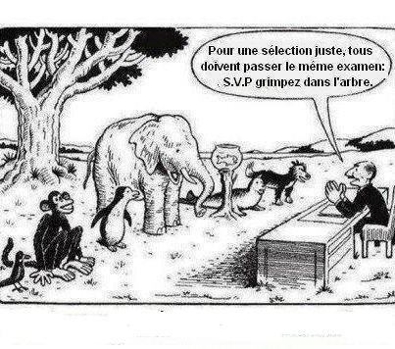

**Jour 2 :**

**9h00-12h30**

**Victoria**

**Initiation à l’éducation canine**

* Présentation de différents courants éducatifs : Quelle méthode choisir ?
* Initiation à l’éthologie canine
* Initiation à la psychologie canine

**14H00-17h00 : Victoria**

**Le chien dans la Zoopédagogie**

* Le chien dans la Zoopédagogie : méthode d’éducation : utiliser les capacités naturelles du chien, démonstration pratique de travail avec les chiens
* Choix du chien : Qui suis-je ? Quels sont les besoins de mon public ?
* Mise en situation pratique
* Outils et techniques pour développer sa créativité

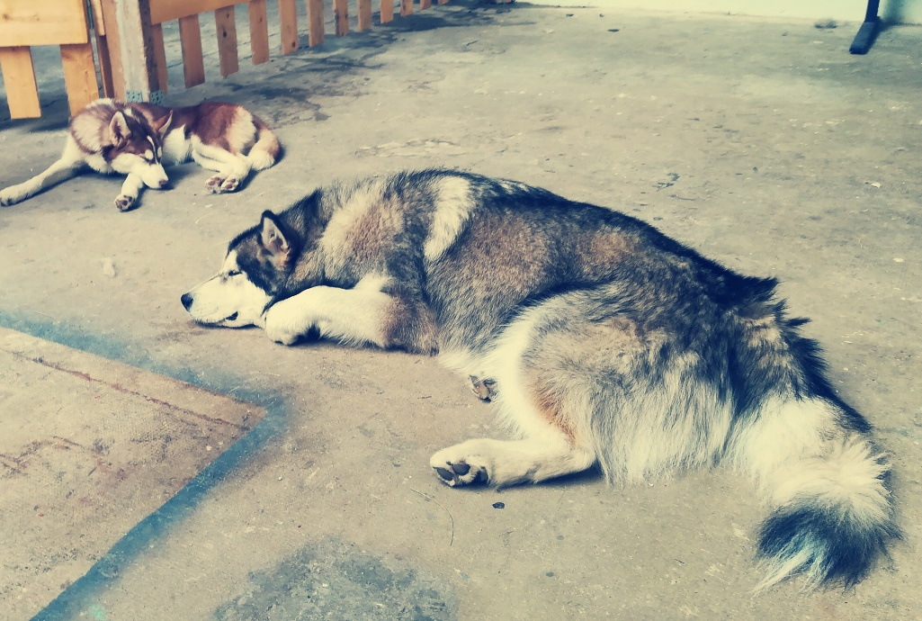

*Taïma et Natcho*

**Jour 3**

**Victoria**

**9h00-12h30**

**Présentation du programme de Zoopédagogie mis en place au CEF**

* Présentation du programme *« L’observation et la compréhension des sociétés animales pour advenir à soi-même et être acteur dans la société »*
* Apports psychologique théorique et éducatif
* Présentation des outils et livrets pédagogiques
* Expérience pratique : Mise en situation

**Après-midi**

**14H00-17h30**

**Pratique et suite de la présentation du programme**

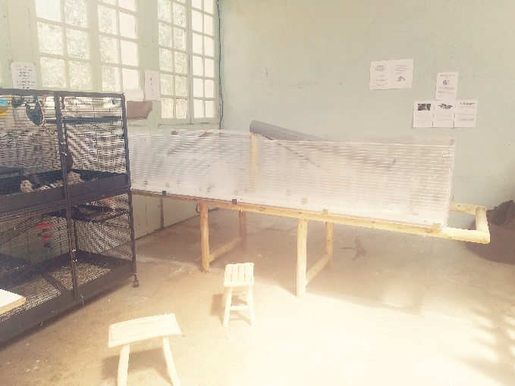

*Espace des Rats domestiques*

* Initiation à l’éthologie du rat domestique
* Organisation sociale du rat domestique
* Le rat domestique dans la Zoopédagogie : comment l’apprivoiser, comment stimuler son intelligence
* Pratique

**Jour 4**

**9H00-12h30**

**Suite et fin du programme**

**Stimuler sa créativité pour penser son programme**

* Initiation à l’éthologie de la fourmi
* Organisation sociale de la fourmi
* La fourmi dans la Zoopédagogie
* Organisation sociale de la chèvre
* La chèvre dans la Zoopédagogie
* Pratique
* Comment créer un outil à partir des supports proposés ?

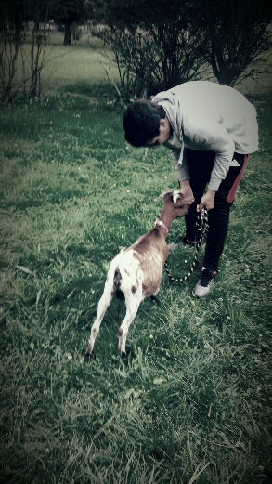

**14H00-17H30**

* Technique pour développer la créativité
* Pratique et mise en situation
* Suite présentation du programme
* Compte rendu du travail en Zoopédagogie : le choix du bilan écrit
* Exemples de Bilans envoyés au magistrat
* Comment créer son outil d’évolution ou grille si c’est quantifiable ?
* Travail pluridisciplinaire : comment travailler avec son équipe ? Comment instaurer la Zoopédagogie dans sa structure
* Test et technique pour développer et stimuler son imagination

**Jour 5**

**9h00-12h30**

* Créer son propre programme *(fil conducteur, idées, cohérence, problématique…)*
* Temps d’écritures et de rédaction
* Le stagiaire doit arriver à la capacité de s’auto coacher

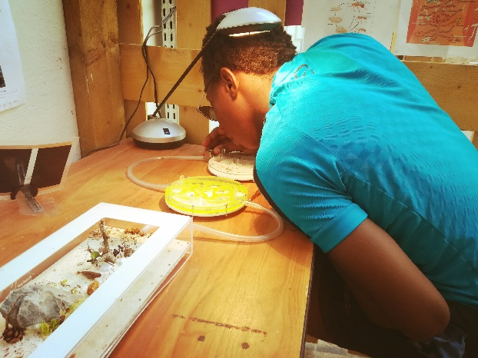

*Observation de la société des fourmis*

**14H00-17H30**

* Cas pratique en groupe
* Présentation du stage au Centre Educatif Fermé
* Les stagiaires souhaitant effectuer un stage devront élaborer un outil pédagogique qu’ils adapteront et « testeront » sur le public PJJ

**Stage pratique :**

Possibilité pour le stagiaire d’effectuer 4 jours de stage :

* Organisation des quatre journées de stage :

9h00-12h00 / 13h30-17H00 au Centre Educatif Fermé de Savigny Sur Orge (91)

* Lundi matin :

Observation d’un atelier de Zoopédagogie en extérieur :

Comment le stagiaire se projette dans le fait de laisser son chien à une autre personne ?

Gestion d’une personne, d’un groupe et du ou des chiens

Comment appréhender l’atelier

Possibilité pour le stagiaire d’amener son propre chien (sous conditions)

* Lundi après-midi :

Le stagiaire assiste à une réunion pédagogique des professeurs technique du CEF. Quelle est la place de la Zoopédagogie ?

* Mardi matin :

Observation Atelier Zoopédagogie avec un jeune

* Mardi après-midi :

Comment préparer les ateliers ? Comment réfléchir et mettre sur papier les écrits professionnels en Zoopédagogie ? Comment faire évoluer son programme.

La place du chat dans la Zoopédagogie.

* Mercredi matin :

Observation Atelier Zoopédagogie

Mercredi après-midi :

Observation Atelier Zoopédagogie

* Jeudi matin :

Pratique : Les stagiaires testent leurs outils avec les jeunes de la PJJ

* Jeudi après-midi :

Bilan stagiaire

Victoria SULE

